Nguyễn Thanh Nhứt

MSSV: 21140001

Thực hành Tuần 5

Link github: <https://github.com/NguyenThanhNhut13/NewTechnology_Lab>

Tạo IAM user:

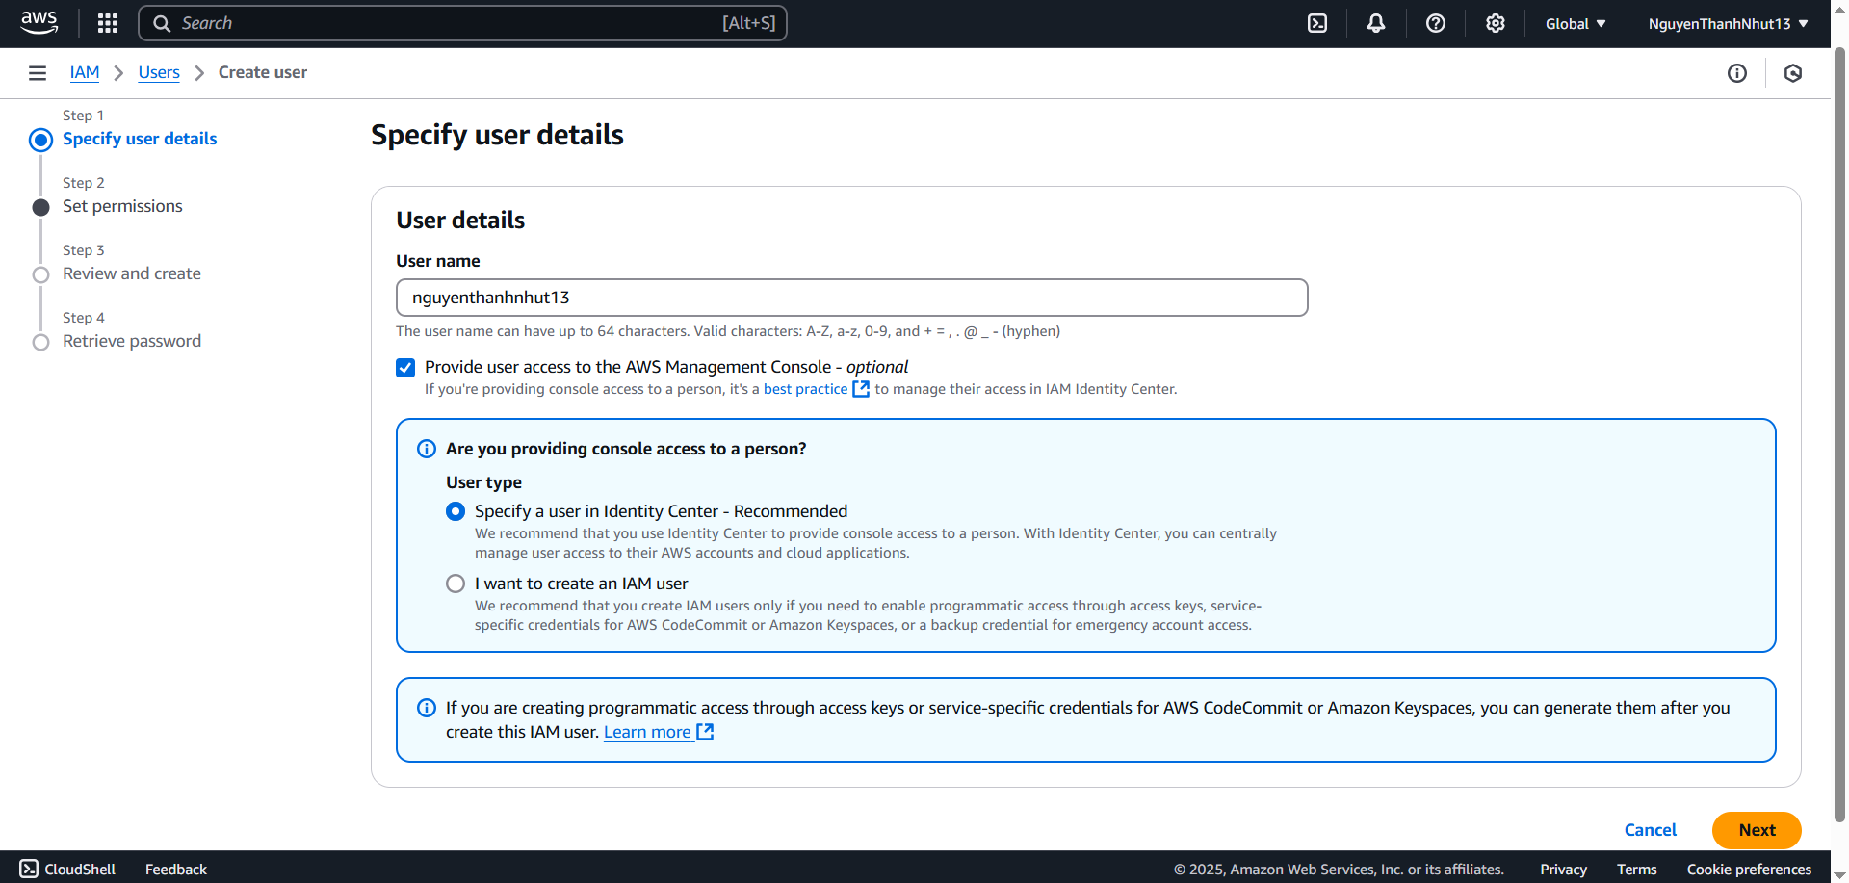

Set permissions:

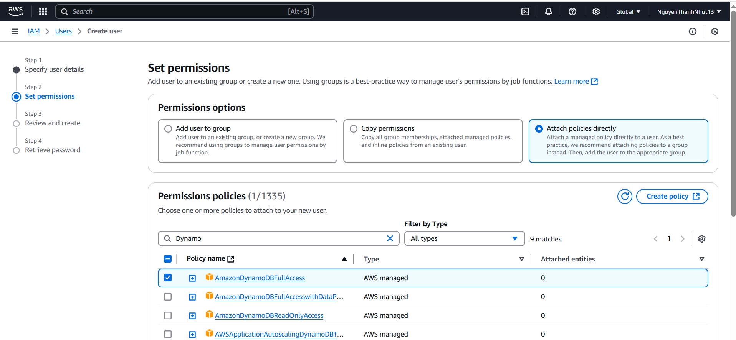

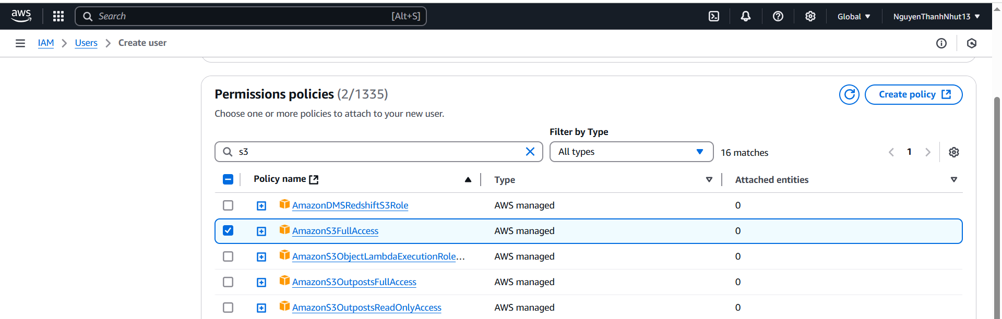

Download CSV file:

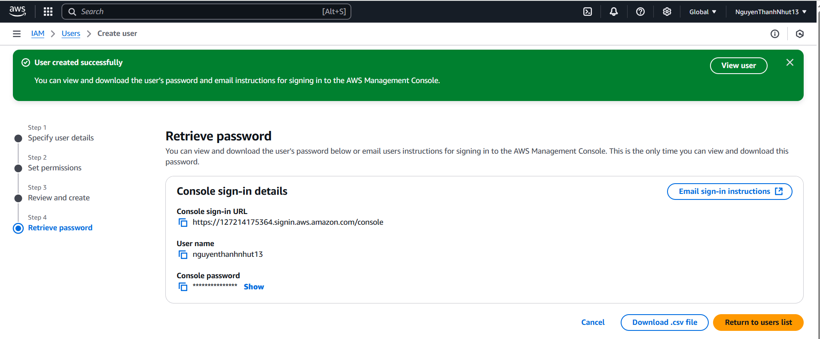

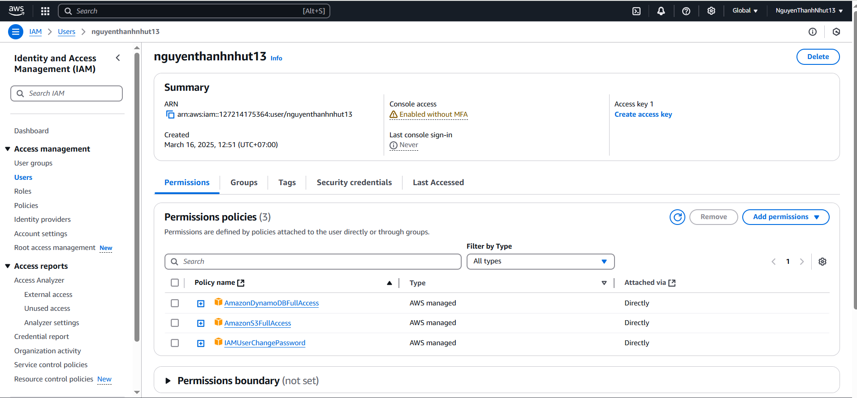

Tạo DynamoDB Table:

Nhập *Partition key*

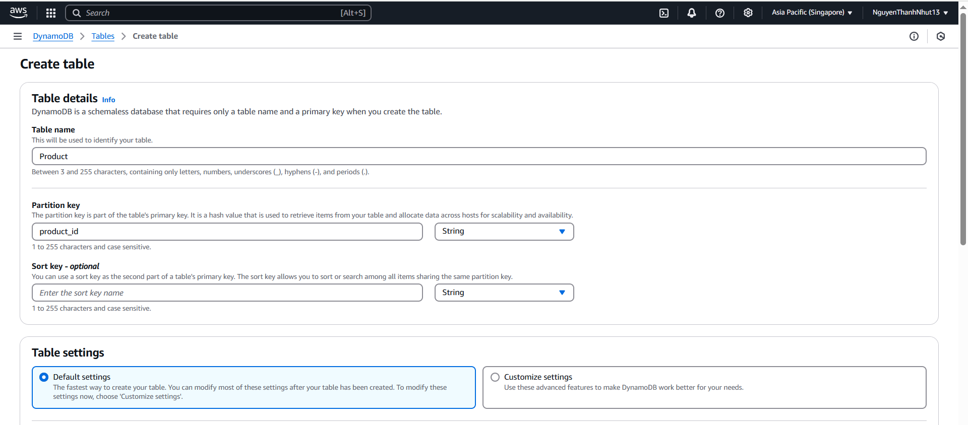

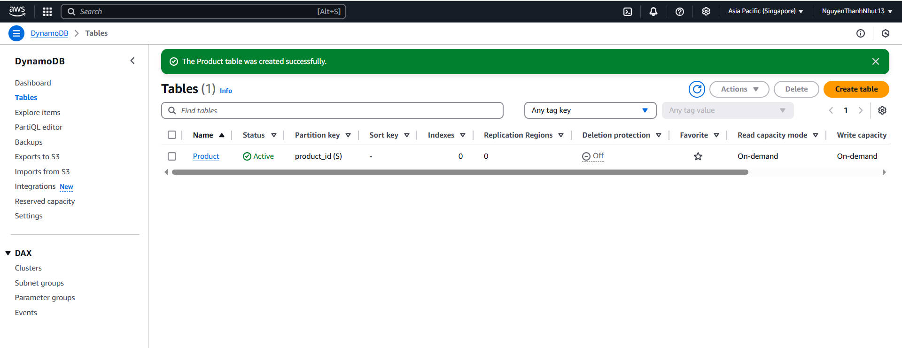

Login với IAM user:

